Arquitetura Bizantina
A arte bizantina é o resultado da fusão da cultura helênica com a oriental, que criou identidade própria. Como raros são os exemplos da arquitetura remota, é através das basílicas, construídas a partir do ano 330, que se pode analisar a arquitetura bizantina, caracterizada pela abundante utilização de mosaicos e das cúpulas que aparecem no século VI.
O centro criativo é Bizâncio, porém a difusão da arte bizantina se estende pela Ásia Menor, Grécia, Países Balcânicos, Rússia e Itália. Sua produção floresce a partir do período de Constantino, século IV, e dura até o século XII. Exemplos remanescentes das primeiras obras bizantinas são: a basílica de São João (463), a basílica dos santos Sérgio e Baco (527-36), e Santa Sofia, todas em Constantinopla. Tem plano básico simples, coberturas em cúpula sobre plantas quadradas.
O exemplo máximo de sua arquitetura é Santa Sofia, construída em apenas cinco anos (entre 532 e 537) por Justiniano, no mesmo local onde existia uma antiga basílica. Sobre uma estrutura de tijolos e argamassa pousa uma enorme cúpula achatada, sustentada por quatro enormes pilares que, unidos, formam quatro grandes arcos. As naves laterais estão voltadas para o espaço central, ampliando a perspectiva para além das colunas.
Causa enorme efeito a orientação da luz que ilumina seu revestimento de mármore, seus mosaicos, suas colunas e capitéis. Nela se verificam a contraposição dos espaços cheios, dos vazios e das cúpulas, características da arquitetura bizantina.
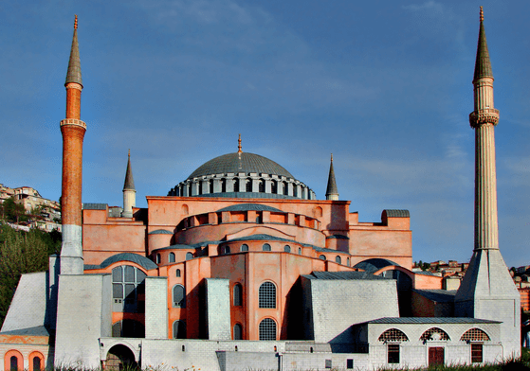
Na Itália o maior centro da arte bizantina, entre os séculos IV e VII, está em Ravena, muito pelo esforço da imperatriz Gala Plácida, que ali chega por volta do ano 430, é o mausoléu de Gala Plácida a obra mais conhecida da arquitetura antiga ravenense, data do século V, e foi construído com materiais simples como tijolo cozido, com planta em cruz. Seu pequeno e aconchegante espaço interior é ricamente decorado com mosaicos. No início do século VI, por influência do bárbaro Teodorico, simpatizante da arquitetura bizantina, são construídos o templo de Santo Apolinário Novo, o batistério dos arianos e o mausoléu do rei.
A experiência bizantina em Ravena termina com a magnífica construção de São Vital, cuja planta central deriva tanto das soluções clássicas romanas como dos exemplos encontrados em Constantinopla. Sofre também influência bizantina as cidades: Milão, como se verifica na basílica de São Lourenço e nos mosaicos de Santo Aquilino e São Vítor; Roma, bem representada pelos mosaicos de Santa Inês; e as cidades adriáticas de Perenzo e Grado.

